Plakat – Bezpieczny Internet
W programie POWERPOINT ustawiamy układ pierwszego slajdu na pusty:
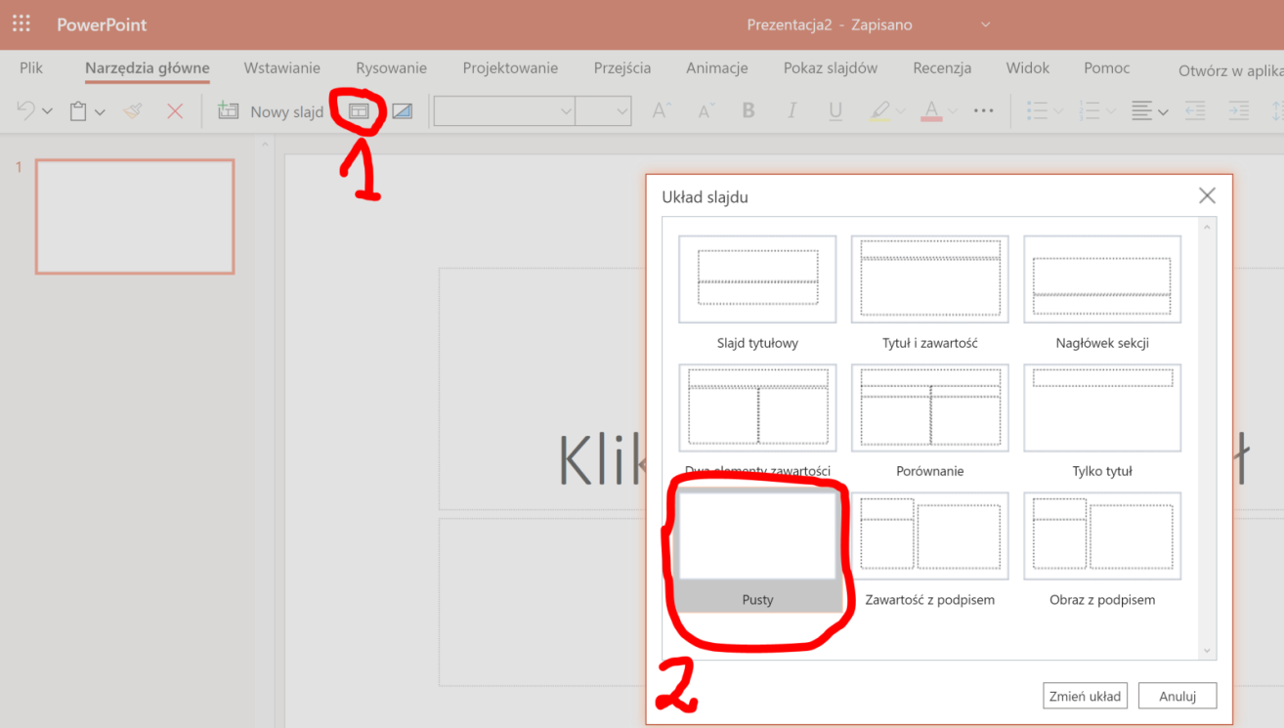

Kopiujemy poniższy rysunek i wklejamy do programu Powerpoint.

Korzystając z funkcji Przycinanie rozdzielamy bohaterów naszego plakatu (powyższy obrazek trzeba będzie wkleić 5 razy)
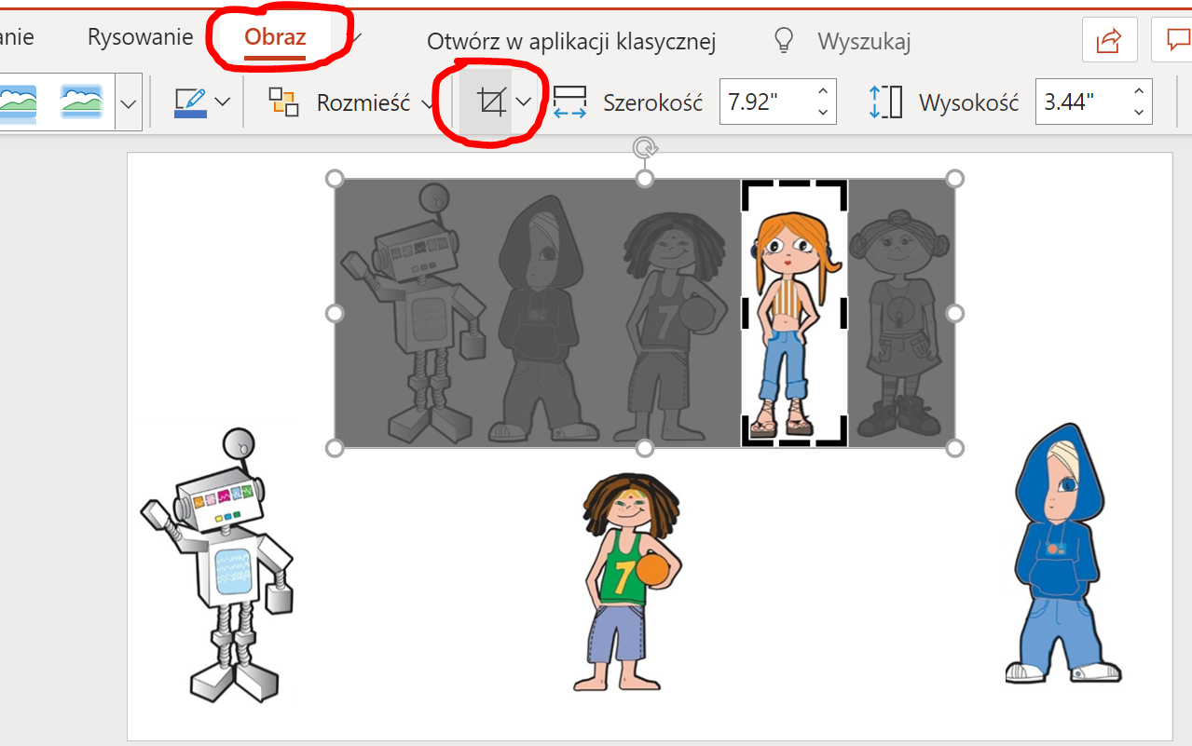

Efekt po rozdzieleniu bohaterów
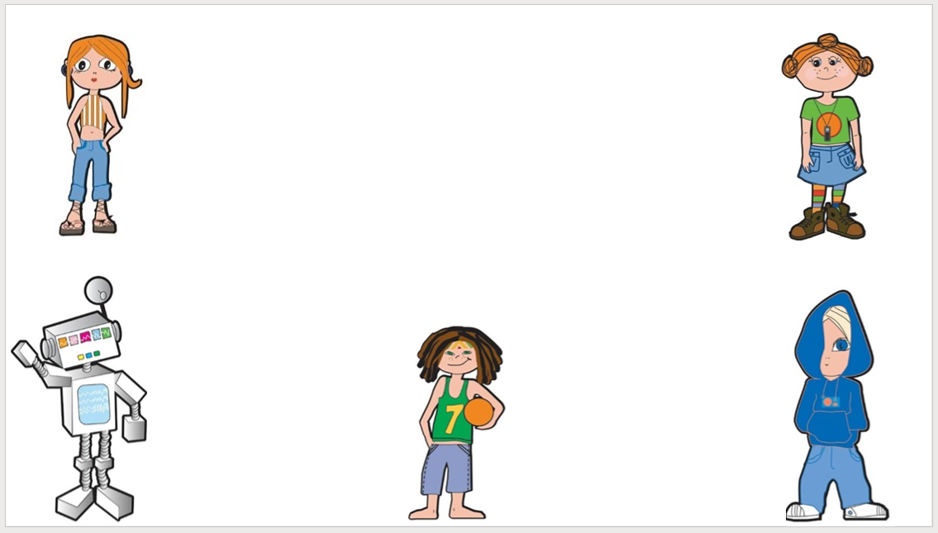

Przy każdej osobie wstawiamy zaokrąglony prostokąt
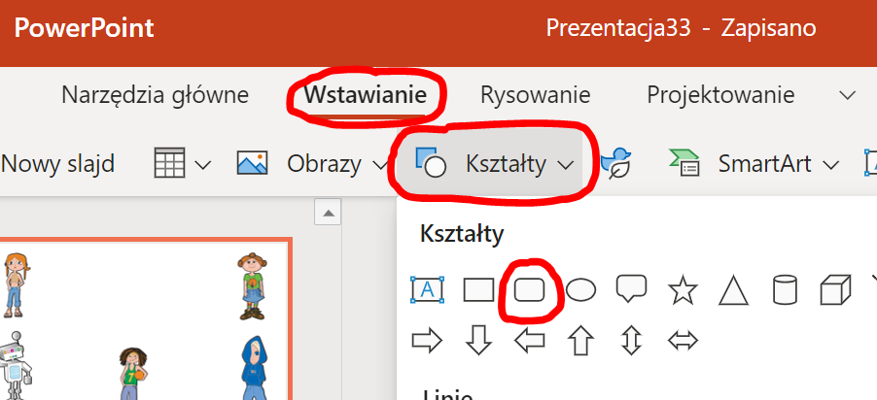

Efekt po wstawieniu prostokątów
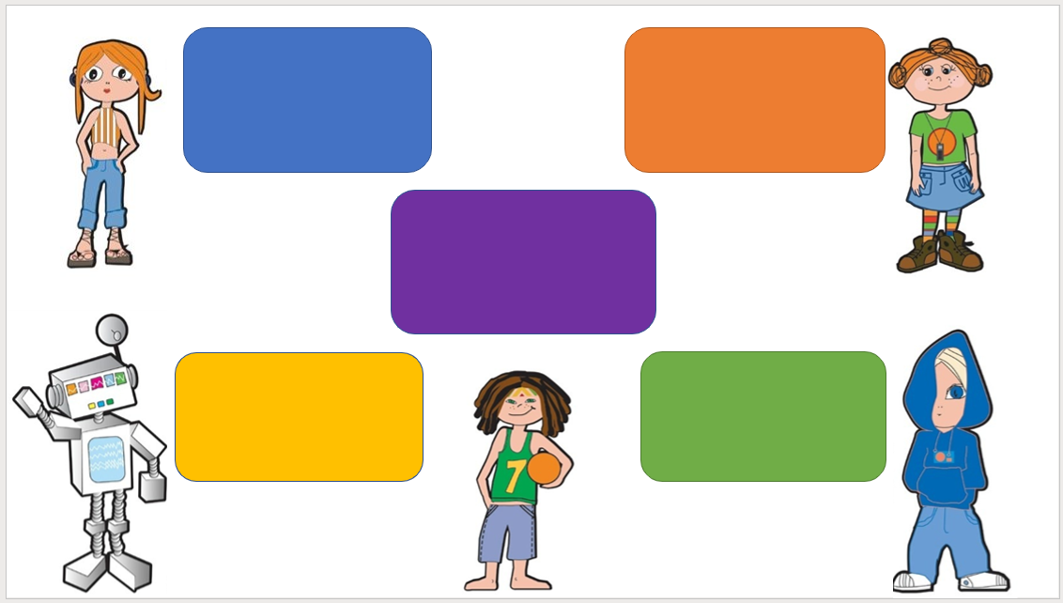

Wpisujemy w prostokąty teksty znajdujące się poniżej
